Niveaubestimmende Aufgabe zum Fachlehrplan Kunsterziehung Gymnasium

PIMP THE GAP. Architektonische Zwischenräume (um-)nutzen
(Schuljahrgänge 7/8)

(Arbeitsstand: 17.01.2017)

Niveaubestimmende Aufgaben sind Bestandteil des Lehrplankonzeptes für das Gymnasium und das Fachgymnasium. Die nachfolgende Aufgabe soll Grundlage unterrichtlicher Erprobung sein. Rückmeldungen, Hinweise, Anregungen und Vorschläge zur Weiterentwicklung der Aufgabe senden Sie bitte über die Eingabemaske (Bildungsserver) oder direkt an sabine.schmidt@lisa.mb.sachsen-anhalt.de.

An der Erarbeitung der niveaubestimmenden Aufgabe hat mitgewirkt:
Hausmann, Robert Halle

Herausgeber im Auftrag des Ministeriums für Bildung des Landes Sachsen-Anhalt:
Landesinstitut für Schulqualität und Lehrerbildung Sachsen-Anhalt
Riebeckplatz 09
06110 Halle

Die vorliegende Publikation, mit Ausnahme der Quellen Dritter, ist unter der „Creative Commons“-Lizenz veröffentlicht.

CC BY-SA 3.0 DE http://creativecommons.org/licenses/by-sa/3.0/de/

Sie dürfen das Material weiterverbreiten, bearbeiten, verändern und erweitern. Wenn Sie das Material oder Teile davon veröffentlichen, müssen Sie den Urheber nennen und kennzeichnen, welche Veränderungen Sie vorgenommen haben. Sie müssen das Material und Veränderungen unter den gleichen Lizenzbedingungen weitergeben.
Die Rechte für Fotos, Abbildungen und Zitate für Quellen Dritter bleiben bei den jeweiligen Rechteinhabern, diese Angaben können Sie den Quellen entnehmen. Der Herausgeber hat sich intensiv bemüht, alle Inhaber von Rechten zu benennen. Falls Sie uns weitere Urheber und Rechteinhaber benennen können, würden wir uns über Ihren Hinweis freuen.

PIMP THE GAP. Architektonische Zwischenräume (um-)nutzen

Gaps (Lücken) und Zwischenräume sind in unserem Alltag allgegenwärtig. Oft handelt es sich um Abstellecken, Lücken, Unorte, Nischen, Ecken, Ritzen – sie bleiben zunächst unscheinbar und ungenutzt. Das Englische „to pimp“ bedeutet, etwas effektvoller und auffälliger zu gestalten, aufzumöbeln und aufzubessern.

In den folgenden Aufgaben beschäftigt ihr euch auf ungewöhnliche Art und Weise mit Architektur und legt für die Bearbeitung der Aufgaben ein Forschungstagbuch an.
- Architektur- und Zwischenraumnutzung zuordnen und vergleichen

M1: Bauwerke und Lückenfüller
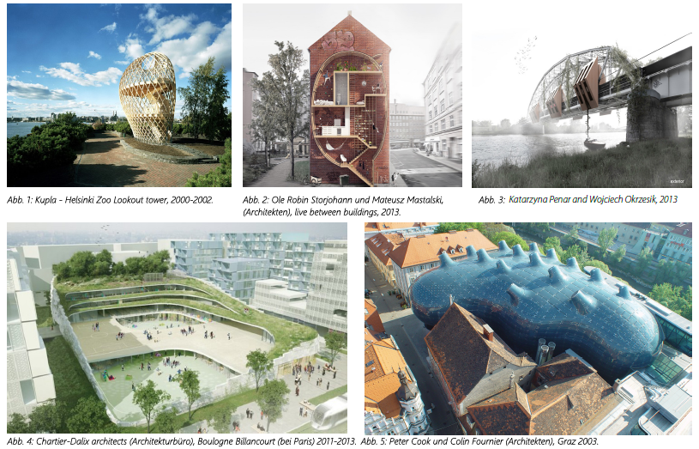
M2:
private und öffentliche Nutzung | Schule, Wohnhaus, Brücke, Museum,  Grünanlage - Park
Konstruktionsprinzipien | Massivbau – Flächenbau,  Skelettbau – Gliederbau,  Fassade, räumliches Tragwerk

- Ordnet den Bauwerken und Lückenfüllern eine mögliche private oder öffentliche
Nutzung und das entsprechende Konstruktionsprinzip (M2) zu.
Begründet eure Entscheidung in Form von kurzen Statements im Forschungs-tagebuch.

- „So würden wir dieses Bauwerk nutzen, wenn wir darin leben würden.“
Entwickelt zu einem der Bauwerke und Lückenfüller (M1) ein eigenes Nutzungskonzept in Form einer architektonischen Gebrauchsanweisung.

- Recherchiert drei der angeführten Architektinnen bzw. Architekten (M1) im Netz
(z. B. mit dem Smartphone).
Informiert euch über deren Ideen, Baukonzepte, weitere Bauwerke sowie deren
Zwecke und Nutzungen.
Dokumentiert die Rechercheergebnisse im Forschungstagebuch (z. B. als Popup-
Infobox, Mindmap, Erklärtext etc.).

- Zwischenräume erkunden und dokumentieren

Nun kommt es darauf an, das Potenzial der Gaps und Zwischenräume zu entdecken und für eben diese neuen, alternativen Nutzungsvarianten architektonische Konzepte zu entwickeln.
- Begebt euch im Partnerteam auf Erkundungstour durch den Schulraum.
Findet mindestens drei Gaps und dokumentiert diese in Form einer Tabelle im Forschungstagebuch.
GAP | Beschreibung des Ortes | Zusätzliche Kommentare  (z. B. Geruch, vorhandene Gegenstände und Materialien, bisherige Nutzung)
… | … | …

- Wählt gemeinsam einen gefundenen Zwischenraum aus, der euch im besonderen Maße anspricht. Skizziert diesen Zwischenraum in Form von je drei Schnellskizzen in euren Forschungstagebüchern.
- Entwickelt im Dialog eine Sammlung von mindestens fünf Fragen zu diesem Zwischenraum.
- Untersucht den Zwischenraum unter der Berücksichtigung drei ausgewählter alltagsästhetischer Erkundungsformen (M3).
Dokumentiert euer Vorgehen und die Ergebnisse im Forschungstagebuch.

M3: Formen und Methoden alltagsästhetischer Erkundungen
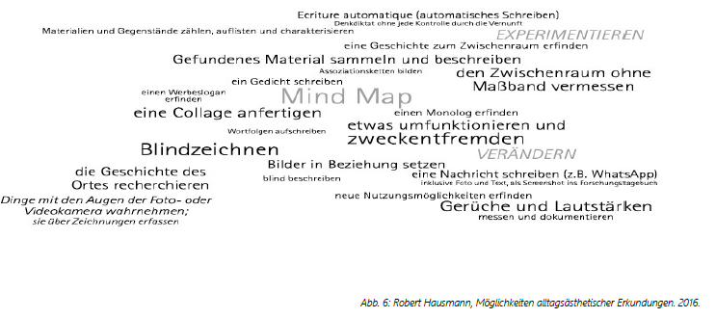

- Zwischenräume untersuchen

Wählt eine der folgenden Übungen aus:

- Untersucht den Zwischenraum mithilfe eures Körpers experimentell durch die Strategie des „Fitting“ (siehe M4): Quetscht, legt, stellt, spannt, hockt, kniet oder hängt euch abwechselnd in den Zwischenraum und vermesst ihn auf diese Weise durch eure Körper.
Dokumentiert die Fittings in Form von je drei gedruckten Fotos im eigenen Forschungstagebuch (Smartphone).

- Untersucht den Zwischenraum mithilfe von Gegenständen experimentell durch die Strategie des „Wedging“ (siehe M5): Quetscht, legt, verkeilt oder klemmt fremde Gegenstände in den Zwischenraum und vermesst ihn auf diese Weise.
Dokumentiert die Wedgings in Form von je drei gedruckten Fotos im eigenen Forschungstagebuch(Smartphone).

M4: Strategie des „Fitting“

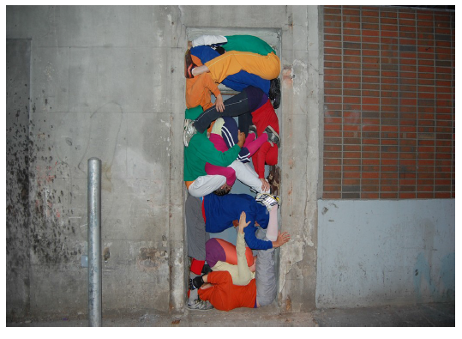 | Fitting (engl. to fit = passend machen, anpassen, einbauen) spielt mit dem Körper und dem Raum.  Der Zwischenraum wird durch die Handlung beim Fitting sichtbar gemacht.  Abb. 7: Willi Dorner, Bodies in Urban Spaces, 26.09.2010.

M5: Strategie des „Wedging“

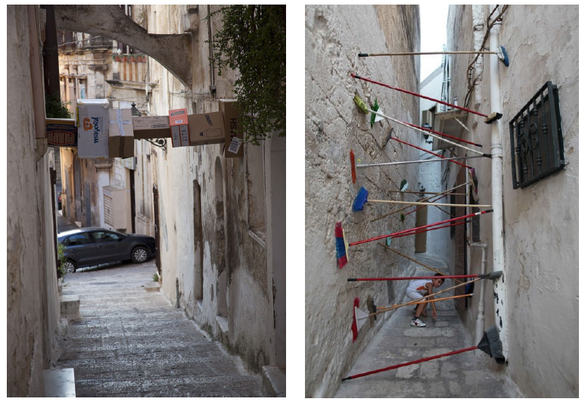 | Wedging (engl. to wedge = festklemmen, festkeilen, einzwängen) spielt mit dem Material und dem Raum.  Der Zwischenraum wird durch integrierte, verkeilte Gegenstände sichtbar gemacht.  Abb. 8, Abb. 9: Brad Downey, Wedging, Public Work 2011, Grottaglie Italy.

- „Pimp the Gap“ - Lösungen zur (Um-)Nutzung von Gaps in Partnerarbeit entwickeln

Nun werdet ihr selbst zu Architektinnen und Architekten. Entwickelt eine neue architektonische Lösung für eine gewählte Lücke im Schulraum, welche die vorhandene räumliche Struktur produktiv und positiv umnutzt bzw. aufwertet.
- Entwickelt auf Basis einer detailgenauen Skizze eine alternative Nutzungsidee für die Lücke und veranschaulicht diese in der Skizze.
Wendet dabei ein Konstruktionsprinzip an.
- Verfasst ein Konzept (digital oder analog). Gebt eurem Konzept einen Titel, beschreibt eure Umnutzungsidee und begründet, warum eure architektonische Lösung den Zwischenraum im Schulalltag aufwertet.
- Erstellt eine maßstabsgetreue Konstruktionszeichnung eurer Idee (digital oder analog, Format mindestens A4). Achtet auf das Verhältnis zwischen Umraum, ausgewähltem Zwischenraum und neuem Architekturkonzept.
- Ordnet euer Material und bereitet eure Arbeitsergebnisse inklusive Konzept, Forschungstagebücher, Skizzen und Zeichnungen für eine gemeinsame Ausstellung im Schulhaus angemessen auf.
- Konzipiert auf Basis des aufbereiteten Materials eine ca. fünfminütige Präsentation eurer Ergebnisse für eine Ausstellungseröffnung bzw. Vorstellung innerhalb der Klasse.

Einordnung in den Fachlehrplan
Schuljahrgänge: 7/8
Kompetenzschwerpunkt: Alltagskultur und gestaltete Umwelt – Architektur untersuchen, gestalten und bewerten

Aufgabe | Kompetenzbereich | Kompetenzen
1 | Wahrnehmen und Empfinden | - ausgewählte Bauwerke vergleichen und mögliche Nutzungszwecke sowie Konstruktionsprinzipien beschreiben und zuordnen
 | Entwickeln und Gestalten | - ein Konzept in Form einer Gebrauchsanweisung umsetzen
 | Wahrnehmen und Empfinden | - Ideen, Baukonzepte und Bauwerke im öffentlichen Raum und deren Nutzung recherchieren
 | Reflektieren und Präsentieren | - Architektur nach ausgewählten Kriterien bewerten und die Ergebnisse dokumentieren
2 | Wahrnehmen und Empfinden | - das Potenzial architektonischer Zwischenräume und Lücken im Schulraum erkunden und auswählen
 | Entwickeln und Gestalten | - architektonische Zwischenräume und Lücken im Schulhaus skizzieren und eine Sammlung von Fragen entwickeln
 | Reflektieren und Präsentieren | - architektonische Zwischenräume und Lücken im Schulhaus dokumentieren
3 | Entwickeln und Gestalten | - Gaps und Zwischenräume im Schulhaus experimentell nutzen und verändern
 | Reflektieren und Präsentieren | - Untersuchungsprozess unter Berücksichtigung ausgewählter Erkundungsformen dokumentieren
4 | Entwickeln und Gestalten | - eine architektonische Nutzungsidee für einen gewählten Zwischenraum entwickeln und in einem Konzept beschreiben
 | Reflektieren und Präsentieren | - Arbeitsergebnisse vorstellen
Grundlegende Wissensbestände
- Profanbau im öffentlichen Raum
- Materialsammlung, Skizze
- Idee, Entwurf
- Konstruktionsprinzipien: Massiv- und Skelettbau, Fassade

Anregungen und Hinweise zum unterrichtlichen Einsatz
In Aufgabe 1 werden wesentliche architektonische Grundprinzipien an ausgewählten Beispielen eingeführt, die als Grundlage für ein eignes Architekturkonzept dienen.
Aufgabe 2 werden architektonische Zwischen im Schulraum alltagsästhetisch erkundet, analysiert und dokumentiert.
Das Material M3 dient dazu als Methodenpool, aus welchem sich die Schülerinnen und Schüler selbständig Möglichkeiten der ästhetischen Erkundungen auswählen können.
Die Aufgabe 3 bietet den Schülerinnen und Schüler zwei verschiedene Strategien zur Untersuchung von Zwischenräumen zur Auswahl, die in Partnerarbeit bzw. als Gruppenarbeit umgesetzt werden können. Die Arbeitsergebnisse der jeweiligen Teams sollten digital dokumentiert (Smartphone) und als Ausdruck visualisiert werden.
Die in den vorangegangenen Aufgaben erarbeiteten Wissensbereiche und Methoden werden in Aufgabe 4 in einem auf dem Schulraum übertragenen Architekturkonzept entwickelt, zeichnerisch visualisiert und als Präsentation konzipiert. Die in Aufgabe 3 gewählte Sozialform sollte bei der Bearbeitung dieser Aufgabe beibehalten werden.

Erwarteter Stand der Kompetenzentwicklung
Aufgabe | Erwartete Schülerleistung | AFB
1a | - Nutzung und Konstruktionsprinzipien von Bauwerken erkennen, einordnen und begründen | I
1b | - eigenes Nutzungskonzept zu einem Bauwerk in Form einer Gebrauchsanweisung entwickeln | II
1c | - Baukonzepte und Bauwerke hinsichtlich ihrer Nutzung recherchieren und dokumentieren | II
2a | - architektonische Zwischenräume/Lücken im Schulraum erkennen und dokumentieren | II
2b | - einen architektonischen Zwischenraum/Lücke im Schulraum auswählen und skizzieren | II
2c | - Sammlung von Fragen zu einem architektonischen Zwischenraum/einer architektonische Lücke im Schulraum entwickeln und den Skizzen zuordnen | II
2d | - einen architektonischen Zwischenraum/eine architektonische Lücke im Schulraum unter Berücksichtigung alltagsästhetischer Erkundungsformen untersuchen und die Ergebnisse dokumentieren | II

Aufgabe | Erwartete Schülerleistung | AFB
3 | - architektonischen Zwischenraum/architektonische Lücke im Schulraum experimentell untersuchen und fotografisch dokumentieren | III
4a | - auf Grundlage einer Skizze und unter Anwendung eines Konstruktionsprinzips eine alternative Nutzungsidee für einen architektonischen Zwischenraum/ eine architektonische Lücke entwickeln und skizzieren | II
4b | - ein Konzept für eine Umnutzungsidee entwickeln und begründen | III
4c | - eine maßstabsgetreue Konstruktionszeichnung (digital oder analog) erstellen | III
4d | - Arbeitsergebnisse für eine gemeinsamen Ausstellung oder Vorstellung auswählen und zusammenstellen | II
4e | - die Arbeitsergebnisse in einer gemeinsamen Ausstellung oder Vorstellung präsentieren | III

Bildquellen
Abb. 1: Architect: Avanto Architects, Ltd Photography: Jussi Tiainen, Source: Arch2o http://www.arch2o.com/kupla-helsinki-zoo-lookout-tower-avanto-architects/

Abb.2: https://static.dezeen.com/uploads/2013/08/dezeen_live-between-buildings_section_ss_1.jpg (Abgerufen: 17.01.2017)

Abb. 3: http://www.archivenue.com/wp-content/uploads/vision_of_the_loft_2-03.jpg
(Abgerufen: 17.01.2017)

Abb.4: http://images.adsttc.com/media/images/55e6/e9a8/4d8d/5dd1/7300/11ed/newsletter/pers01-copy.jpg?1441196452 (Abgerufen: 17.01.2017)

Abb.5: https://www.museum-joanneum.at/fileadmin/user_upload/Kunsthaus/Content-Bilder/Kunsthaus_ZeppCam1_72.jpg (Abgerufen: 17.01.2017)

Abb.6: Robert Hausmann, Möglichkeiten alltagsästhetischer Erkundungen.2016.
Zur nichtkommerziellen Verwendung und Veränderung freigegeben.

Abb.7: Willi Dorner, Bodies in Urban Spaces, 26.09.2010. Quelle:
https://www.flickr.com/photos/sixteen-miles/5026470570/in/album-72157624912963211/
(Abgerufen: 17.01.2017)

Abb.8: http://www.braddowney.com/thumbs/3-wedging-84dad0841234db8ea66267300ce823d6.jpg (Abgerufen: 17.01.2017)

Abb.9: http://www.braddowney.com/thumbs/2-wedging-4892e0e7b0b7126239044ec9bdbef400.jpg (Abgerufen: 17.01.2017)

